SAKARYA ÜNİVERSİTESİ

Dersi veren öğretim elemanı : Abdullah sevin

Ödevi hazırlayan adı soyadı : MAHMUD ALREFAAI

Öğrenci NO : G201210596

Dersin adı ve şube : 1/A , Web teknolojileri

1. ANA SAYFA

Navbar Bootstrap kullanarak yaptım:

metin içeren bir resim

Açıklama otomatik olarak oluşturuldu

ANA SAYFA

metin, iç mekan, ekran, bilgisayar içeren bir resim

Açıklama otomatik olarak oluşturuldu

İkinci fotoğraftaki MORE INFO’ya tıklandığında Memleketim sayfasına gidecek.

Footer’daki sosyal medya iconları yapmak için font awesome kullandım

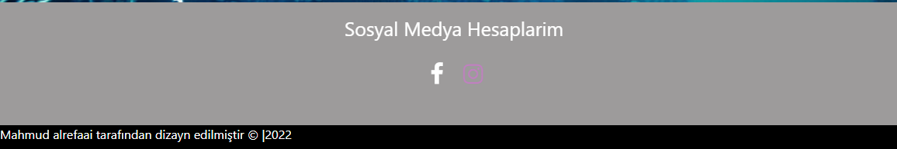

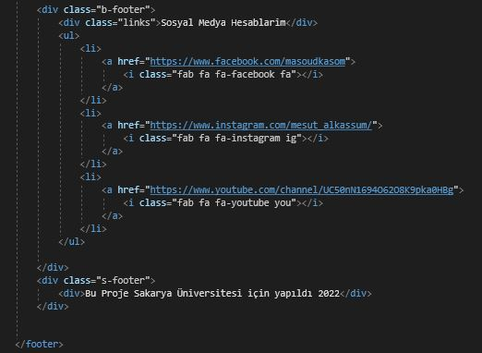

1. HAKKIMDA

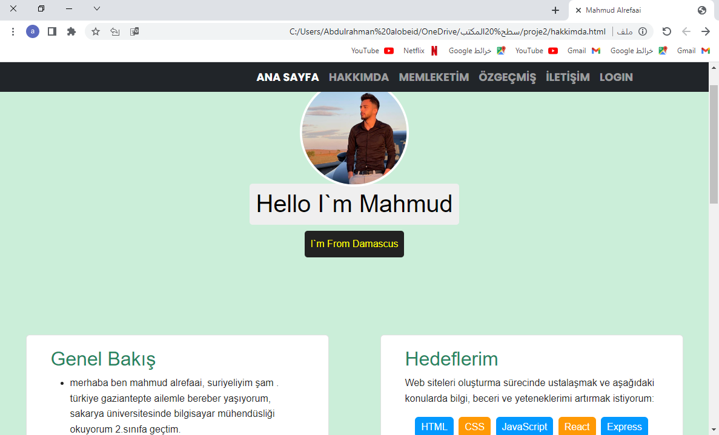

Hakkımda sayfasını Bootstrap ile yaptım

Hakkımda birkaç bilgi var bu sayfada.

metin içeren bir resim

Açıklama otomatik olarak oluşturuldu

Sayfanın alt tarafında okuduğum üniversitenin adı ve bölümüm ve onlara ait web sayfaları.

1. MEMLEKETİM

Sayfanın başında sessiz bir şekilde Şam’da çekilen sinematik bir video oynuyor.

metin içeren bir resim

Açıklama otomatik olarak oluşturuldu

Benim memleketimin şehirlerinden bahseden kartları bootstrap ile yaptım ve daha fazla tuşuna tıklandığında Vikipedi’ye yölendirecek

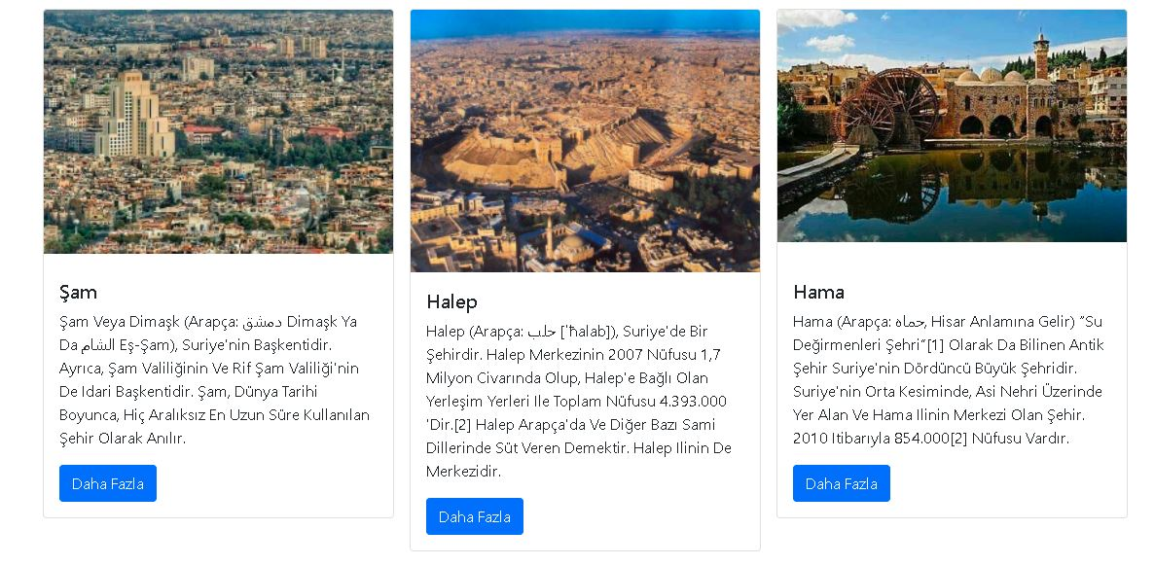

Burada bootstrap carosel kullanarak bir slider yapıtım

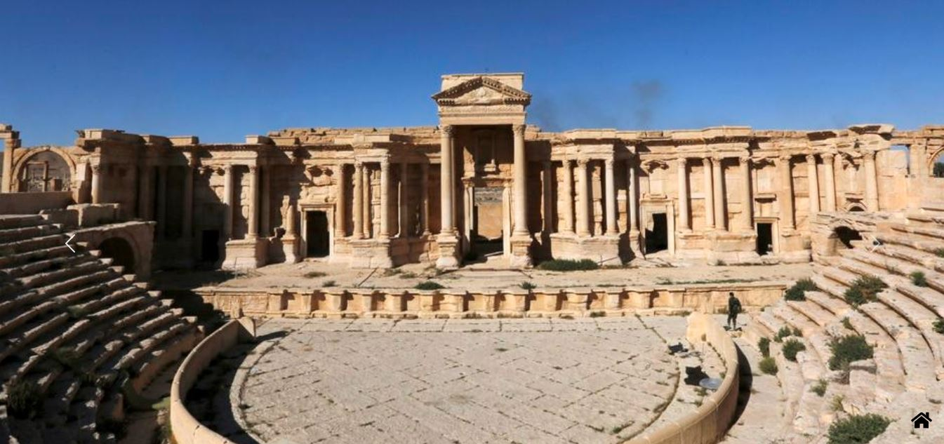Slider’deki fotoğraflar mirasımızdan bahsediyor.

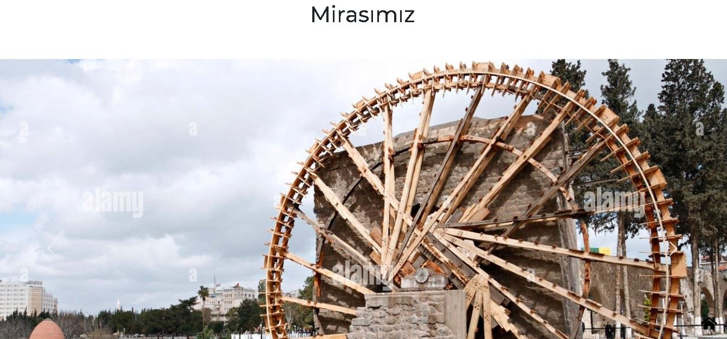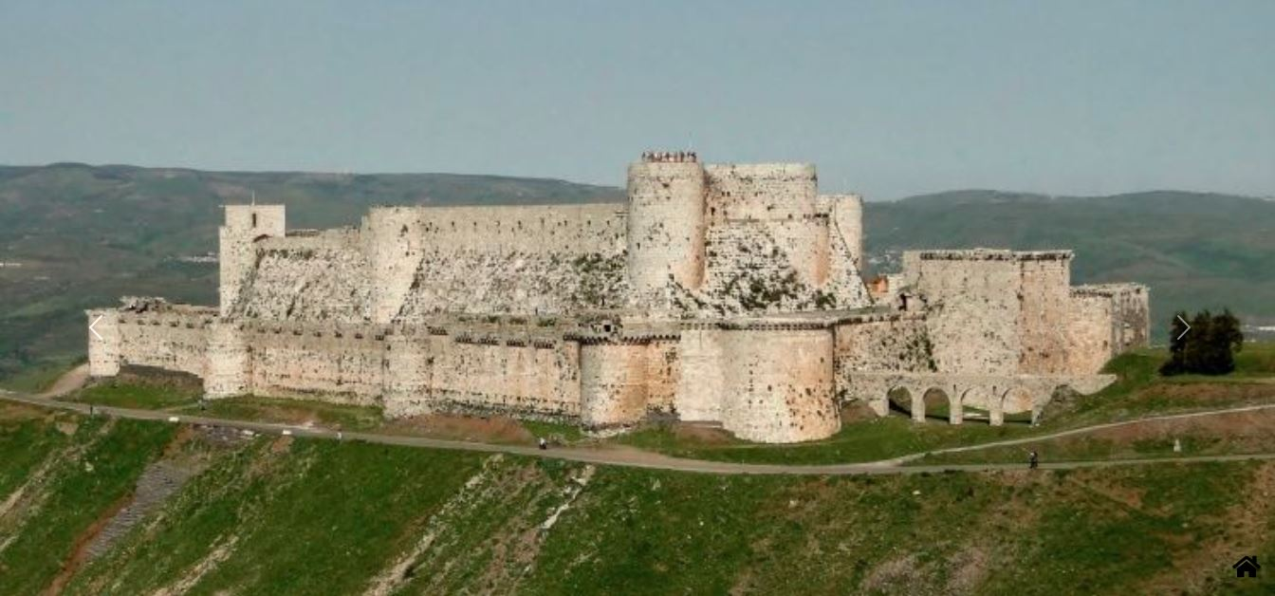

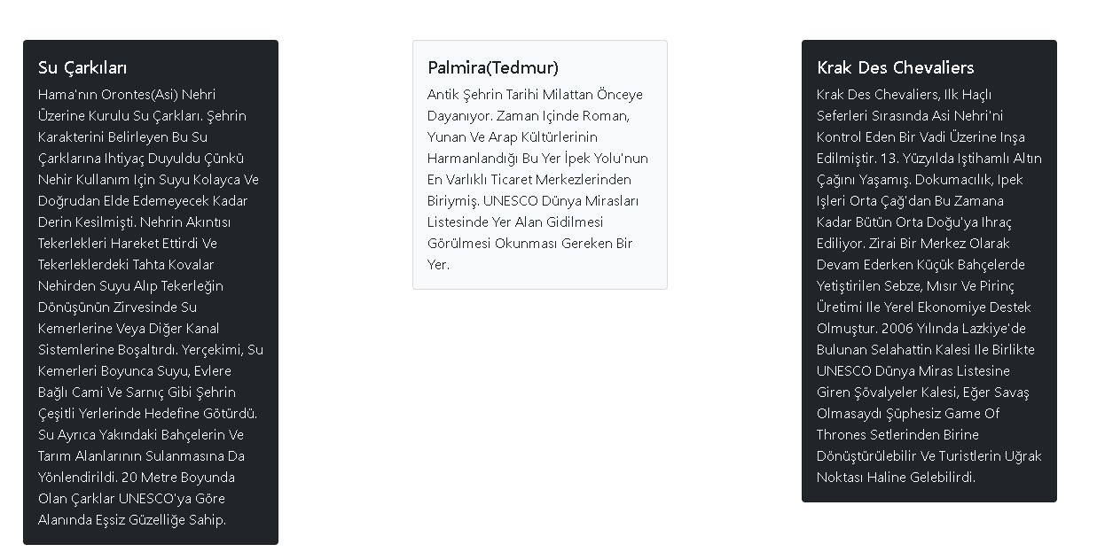Sliderin altında her fotoğrafa ait kart şeklinde yazılmış bilgileri bulunmaktadır.

Sayfanın sağ-alt tarafında bulunan ev şeklinde olan tuş ana sayfa’ya dönmek için kullanılır.

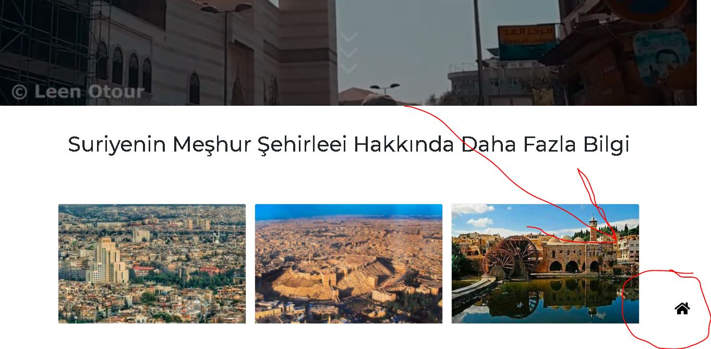

1. Özgeçmiş

Html ve Css kullanarak bir CV yaptım.

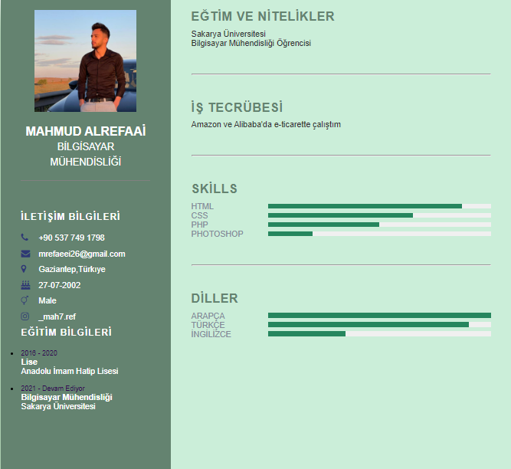

1. İletişim

Html , Css ve Java Script kullanarak iletişim sayfasını yaptım. Kontrol İşlemi Java Script ile yapılıyor.

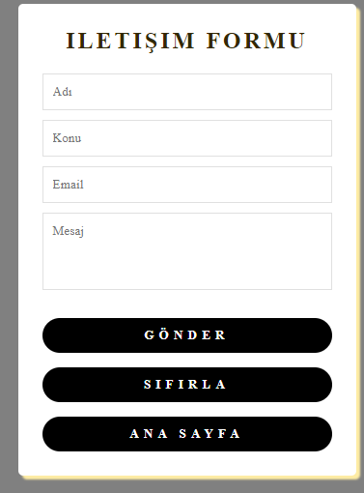

1. Login

Html , Css ve Php kullanarak iletişim sayfasını yaptım.

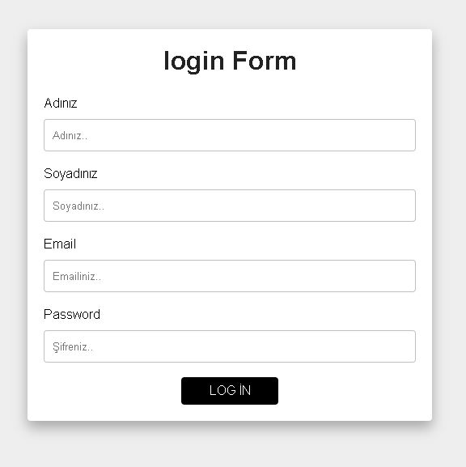Kontrol İşlemi Php ile yapılıyor.

Php kontrol’u hatalı giriş.

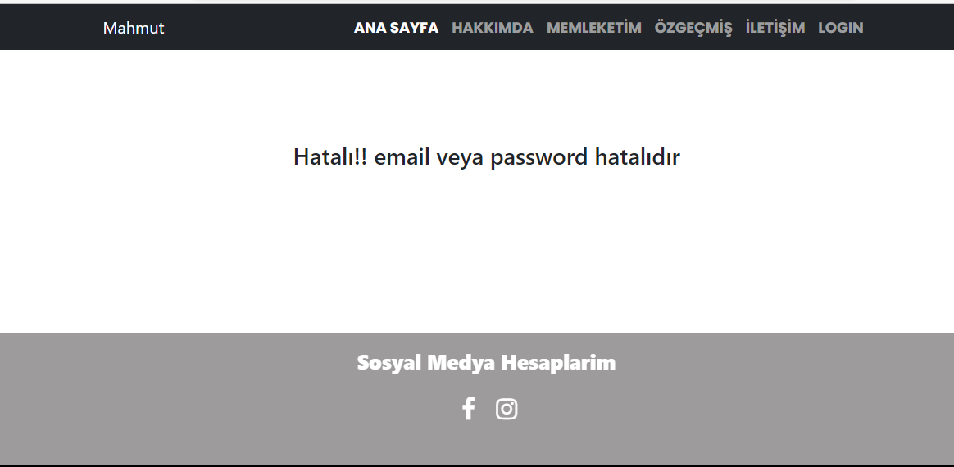

Php kontrol’u doğru giriş.

metin, ekran görüntüsü, ekran içeren bir resim

Açıklama otomatik olarak oluşturuldu